优酸乳×《乐夏》：IP内容共创，和虚拟偶像一起狂欢
广 告 主：伊利 优酸乳
所属行业：快消
执行时间：2020.07.01-10.30
参选类别：视频节目合作类
营销背景
1997年推出至今，优酸乳品牌已经24岁。面对消费渠道的变化，客群消费意识的改变，以及替代品的层出不穷，优酸乳品牌急需深化品牌竞争力，持续与年轻消费者深度沟通。
2020年伊利优酸乳以全面包装升级为核心抓手，借势品牌虚拟形象“小优”IP正式出道，带动品牌年轻化升级。7-10 月借势《乐队的夏天 2》热度与影响力，持续深化 IP 形象打造，通过定制化内容输出将品牌与节目及乐队文化强绑定，持续深耕潮流音乐领域，助力优酸乳国民潮饮大品牌形象占位，拉动旺季热销。
营销目标
1、优酸乳品牌希望通过内容共创提高品牌在《乐队的夏天2》热播期声量，通过定制化内容产出与受众深入沟通互动，增强品牌音乐潮流领域强关联，提升品牌好感度。
2、在《乐夏2》整合营销期间，通过IP内容共创承担品牌内容输出的关键性作用，将节目内的 IP 价值延伸至节目外，并通过更加定制化的内容诠释品牌理念。同时，充分利用媒介资源对内容进行助推，形成合力， 拉升品牌关注度。
策略与创意
1、IP内容共建，升格品牌“潮酷”形象。通过品牌虚拟偶像“小优”×《乐队的夏天》产品元素和音乐节目深度融合，重塑优酸乳品牌年轻化形象，强化优酸乳品牌在同类产品中的潮流属性。
2、创意点：全新品牌人设——滚圈限定奶；全新营销场景——派对场景、音乐场景；全新品牌标签——强化品牌“潮酷”标签。
执行过程/媒体表现
【IP内容共创，优酸乳潮酷营销四部曲】
1、潮酷开场。《乐队的夏天2》节目内多维度曝光露出，丰满小优（优酸乳品牌虚拟偶像）强音乐属性，助力品牌“滚圈限定奶”标签出圈。
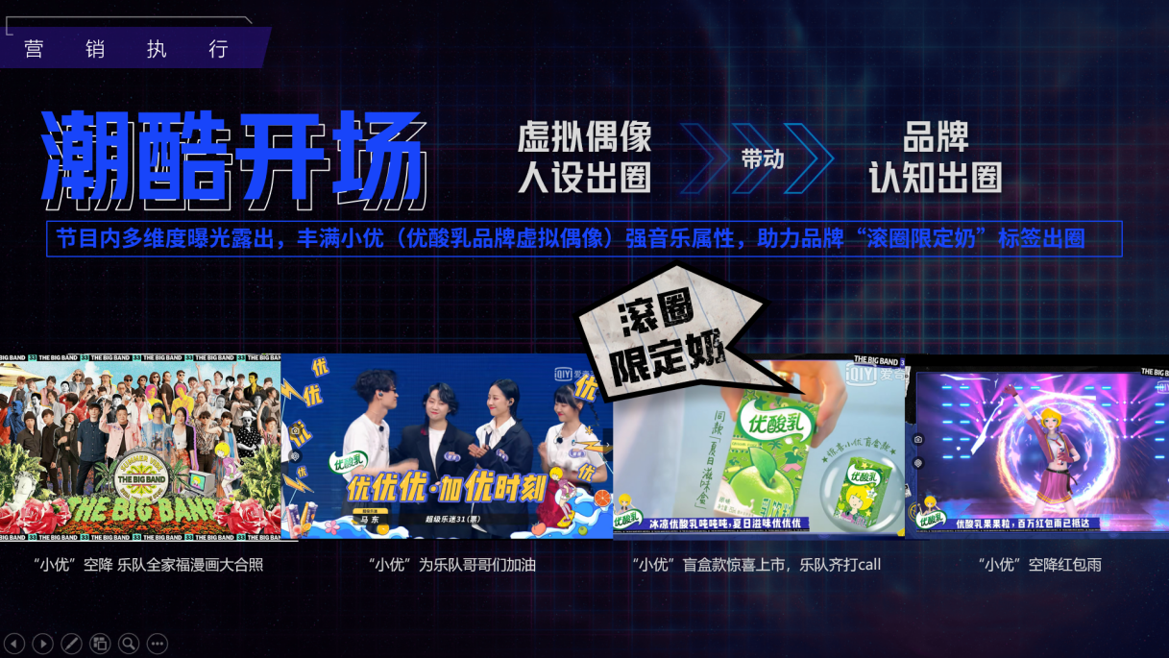
2、潮酷互播，实现内容与品牌破圈。
原创衍生辩论节目《嘿优嘿，乐迷动口不动手》，邀请乐评人丁太升和奇葩辩手小黑围绕节目热点话题辩论“开撕”，观点的犀利交锋让乐迷大呼过瘾。
潮酷互动。与节目 IP 及乐队文化强绑定，紧跟每期节目内热点，触动消费者并引发话题自传播。
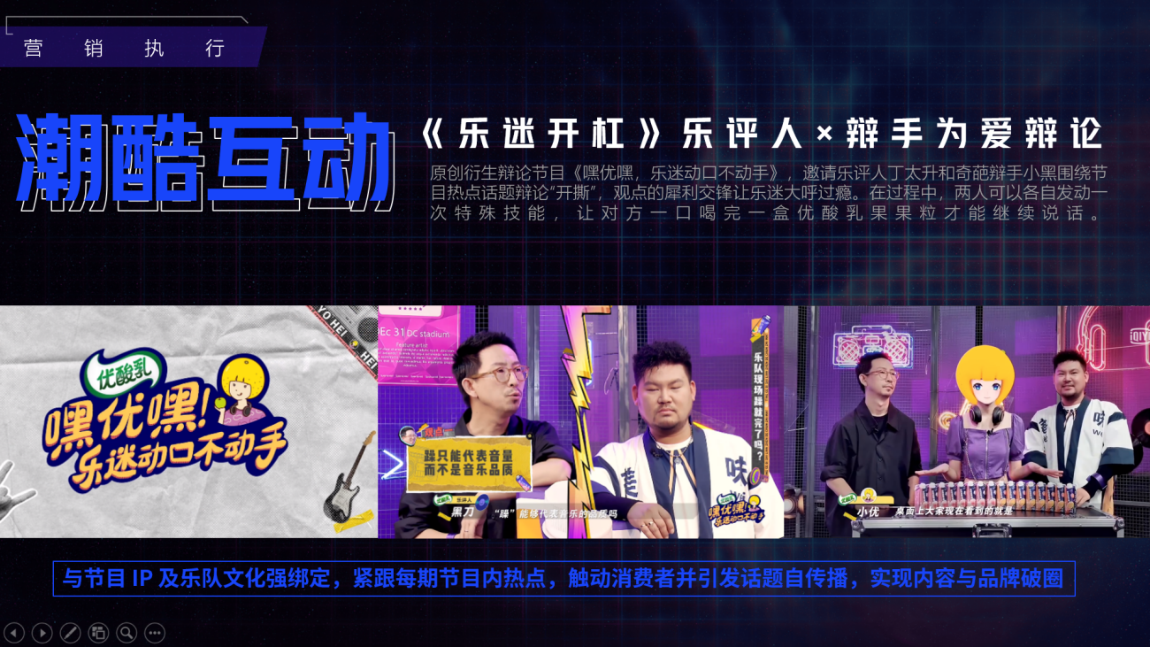
原创短视频节目《小优说》，利用优酸乳虚拟偶像小优，结合乐夏最新的热梗进行解说演绎。
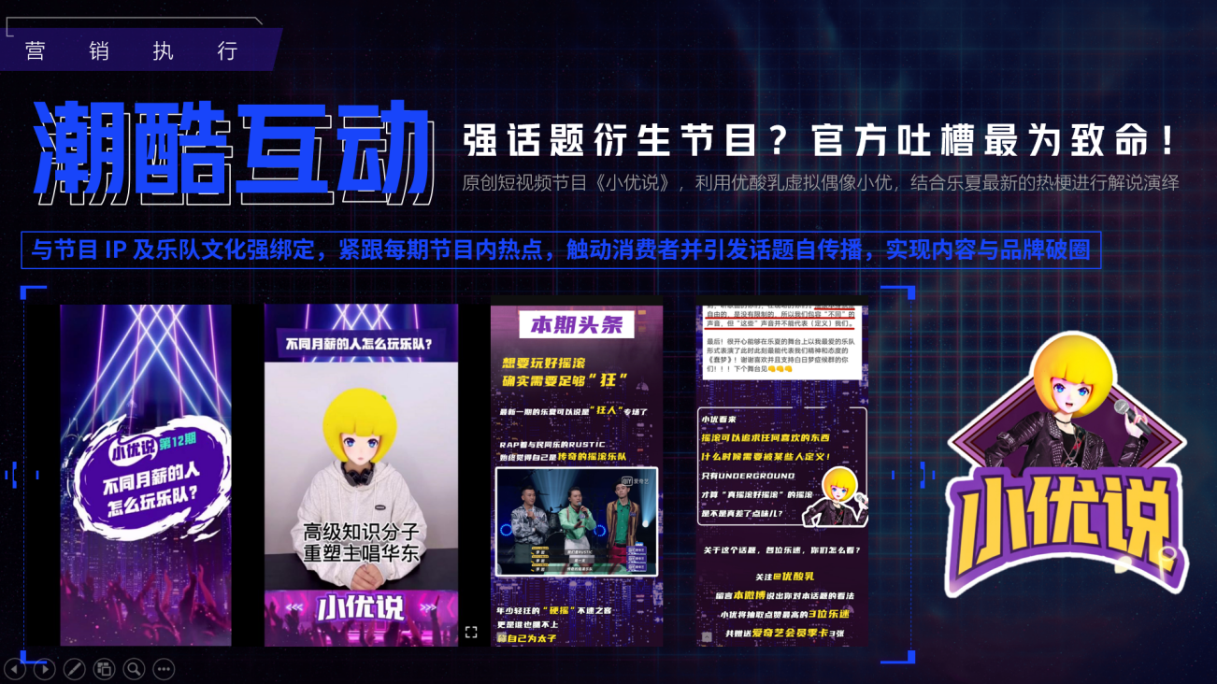
3、潮酷派对。在《乐队的夏天2》节目中，优酸乳“小优”×爱奇艺“Richboom”首度跨界合作舞台，两大虚拟偶像梦幻联动，打造了二次元圈大事件。
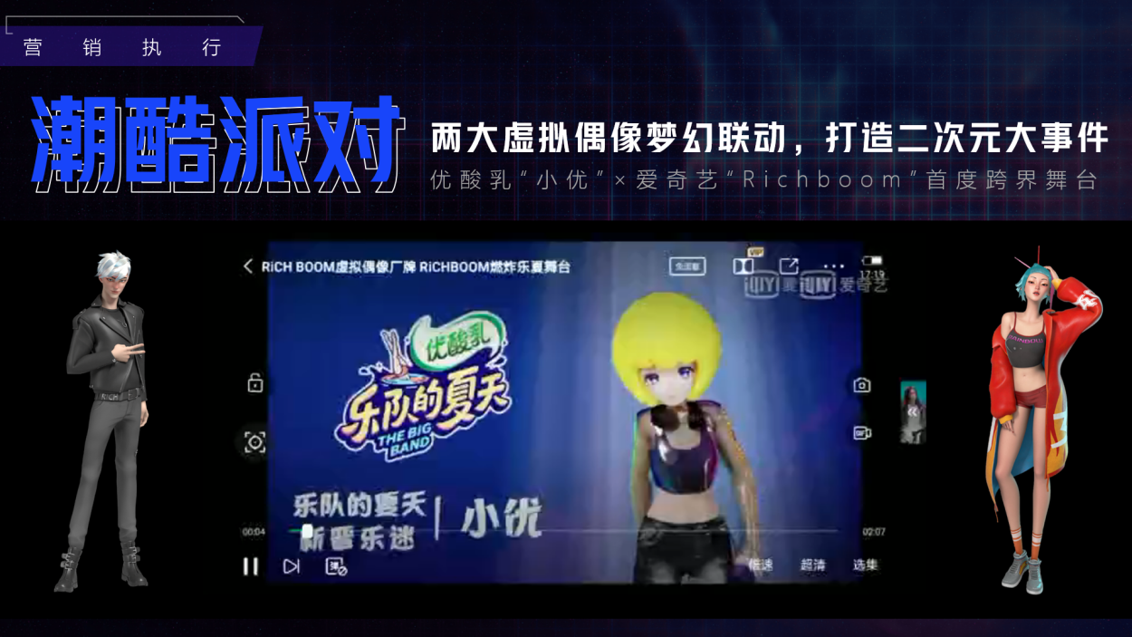
此外，“小优”还与两只真人乐队“超级斩”“马赛克”同屏互动，上演了两场复古disco风格、赛博朋克感音乐大片。本身就具有二次元属性的“超级斩乐队”和“马赛克乐队”，配上“乐坛新星”小优，让乐迷们纷纷表示毫无违和感，直言这样的“广告”看得太过瘾。
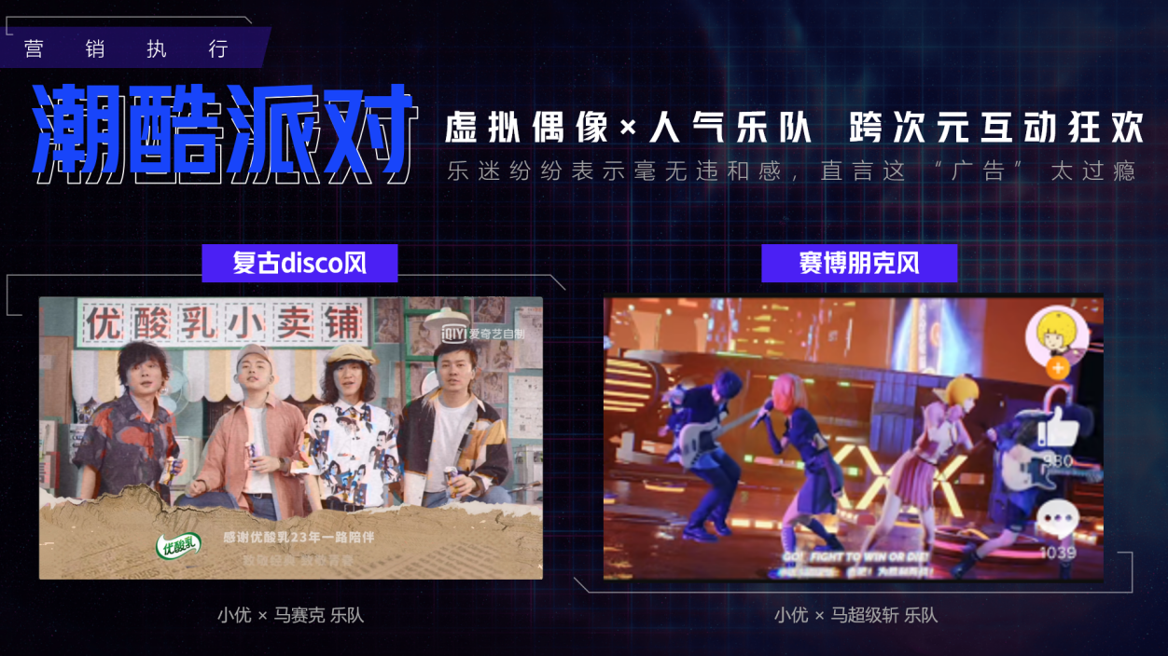
4、潮酷跨界。通过虚拟偶像内容共创，将IP赋能到电商直播销售环节，打通转化后链路，为品牌实现从内容到增长的直接转化。优酸乳借势京东超市99大促，实现超级斩&优酸乳虚拟偶像小优行业首度实景3D互动直播。
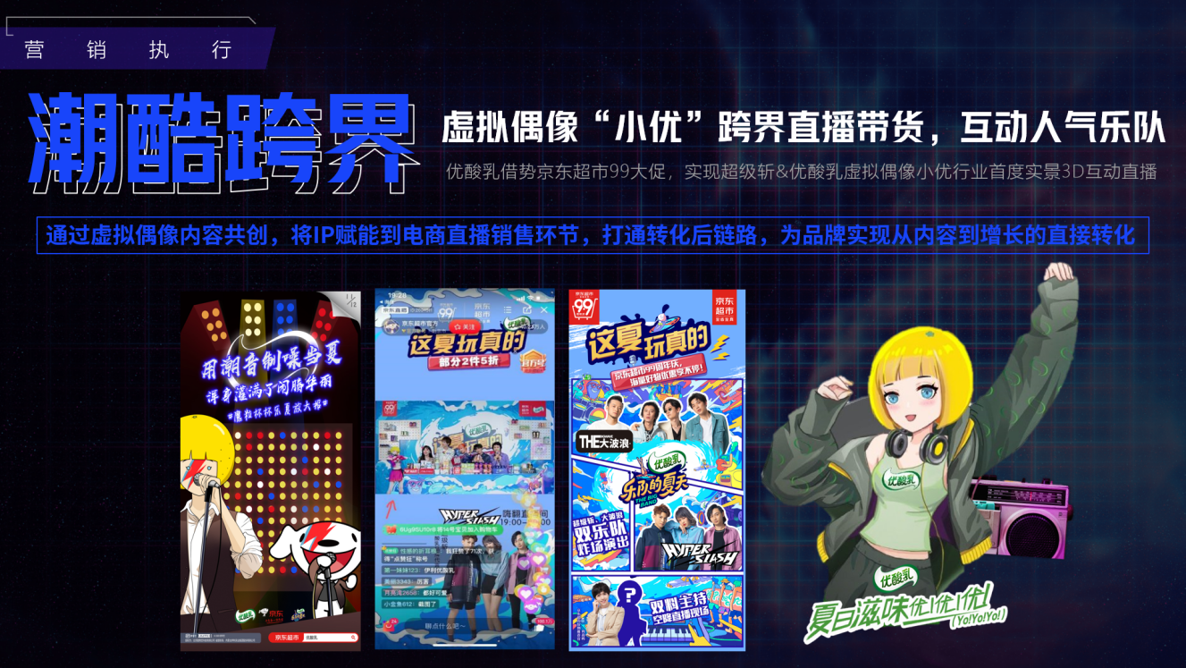
营销效果与市场反馈
超强曝光溢出，优酸乳国民潮饮大品牌形象深入人心。
《乐队的夏天2》节目又爆了。节目一经开播又在市场上掀起一股强劲的乐队热潮。在爱奇艺站内方面，节目内容热度峰值突破7400，多次登顶爱奇艺综艺热播榜；在权威媒体榜单方面，节目连续登录猫眼全网综艺热度榜、骨朵综艺排行榜等多榜TOP1，同时一举斩获随刻、微博、知乎、抖音、快手、百度、虎扑等社交媒体平台热搜热榜超500个；除此之外，从节目中成功推出的多首乐队歌曲还登上了QQ音乐、酷狗音乐等多个数字音乐平台榜单，受到广大用户的喜爱和追捧。根据由你音乐研究院统计，33支乐队在节目第一赛段的微博粉丝累计增长超百万，其中木马乐队、Rustic、Mandarin等较参加节目前，粉丝增长率最高超过1000%，五条人乐队更因为洒脱不羁的生活态度一跃成为新晋“顶流”。在刚刚结束的国庆节假期，节目中的乐队占据了各大音乐节的多数席位，五条人、福禄寿等从节目中走向大众的乐队引起线下粉丝热捧，塑料袋应援、拜佛式蹦迪等话题引爆网络。
优酸乳虚拟偶像“小优”火啦。通过内容共创，将乳酸乳品牌小优IP打造成说、唱、跳精通的潮酷女孩，通过IP持续性绑定发展的积累效应——积累粉丝，建立口碑，强化粘性。一方面完成IP转化粘固品牌音乐属性，另一方面助力优酸乳品牌快速撬动年轻市场。
优酸乳品牌曝光厉害了。伊利优酸乳植入回想指数（131.8）、相关指数（102.3）及品牌关联指数（111.6）表现突出，均超过同期基准值水平（100）。伊利优乳酸乳作为冠名赞助商，其品牌回想度水平最高，品牌与节目话题及助理互动方式的讨论也最为紧密。《乐队的夏天2》节目开播以来，伊利优酸乳电商渠道果粒系列销量持续霸占优酸乳类榜首，人气销量双TOP1。优酸乳以真实有料为契合点，以“潮酷”标签迅速收获大量认同，单盒链接高度相当于9.3个喜马拉雅山。

